“어메이징 불고기 1000원”…노브랜드 버거, ‘어메이징 NBB 데이’ 프로모션 실시
업계 최저가 ‘어메이징 불고기,’ 출시 한달 만에 20만 개 돌파…판매순위 2위 오르며 인기
오는 31일 오후 3시부터 선착순 50명 ‘어메이징 불고기’ 단품 1000원 즐길 수 있는 혜택 제공
“매월 마지막 날은 노브랜드 버거”…가성비 경험 확대할 수 있는 프로모션 이어갈 것

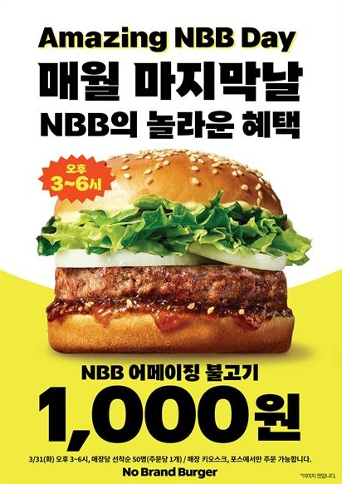

신세계푸드의 ‘노브랜드 버거’가 고물가 시대 외식 부담을 낮추기 위한 정기 프로모션을 선보인다.

26일 노브랜드 버거는 매월 마지막 날마다 대표 메뉴를 합리적인 가격에 제공하는 ‘어메이징 NBB 데이(Amazing NBB Day)’를 운영한다고 밝혔다. 이번 행사는 소비자들이 부담 없이 브랜드의 대표 메뉴를 경험할 수 있도록 기획된 정기 프로모션으로, 가성비를 강조한 혜택이 특징이다.

오는 31일에는 오후 3시부터 6시까지 전국 노브랜드 버거 매장(일부 매장 제외)에서 선착순 50명에게 ‘어메이징 불고기’ 버거 단품을 1000원에 판매한다. 이는 기존 가격 대비 약 60% 할인된 수준이다.

‘어메이징 불고기’는 노브랜드 버거가 업계 최저가 2500원으로 선보인 초가성비 버거다. 직화로 구운 고기 패티에 진한 불고기 소스, 신선한 양상추와 양파를 더한 메뉴로, 원재료 공동 구매와 메뉴 설계 단계에서의 원가 개선을 통해 초가성비를 구현했다. 특히 고물가 상황에 부담 없이 즐길 수 있는 ‘절대 가성비’ 메뉴로 주목받으며 출시 한달 만에 누적 판매량 20만 개를 돌파했다. 또한 출시 이후 단기간에 노브랜드 버거의 전체 메뉴 30여 종 가운데 두 번째로 높은 일 판매량을 기록하고 있다.

노브랜드 버거는 매월 마지막 날마다 ‘어메이징 NBB 데이’를 통해 정기적인 혜택을 제공하며, 국내 대표 가성비 버거 브랜드로 입지를 강화해 나간다는 계획이다.

신세계푸드 관계자는 “외식비 부담이 커진 상황에서 고객들이 실제로 체감할 수 있는 혜택을 정기적으로 제공하기 위해 이번 행사를 준비했다”며 “고객들이 ‘매월 마지막 날에는 노브랜드 버거를 자연스럽게 찾을 수 있도록 합리적인 가격과 다양한 프로모션을 지속적으로 선보일 것”이라고 말했다. <끝>

